Tel : | 0958652313, 0687859975 | E-mail: sorey14@rambler.ru  sorey14@gmail.com Skype: andrey.sorey  Telegramm : 0958652313
Андрей Сокирко
Цель | Поиск работы
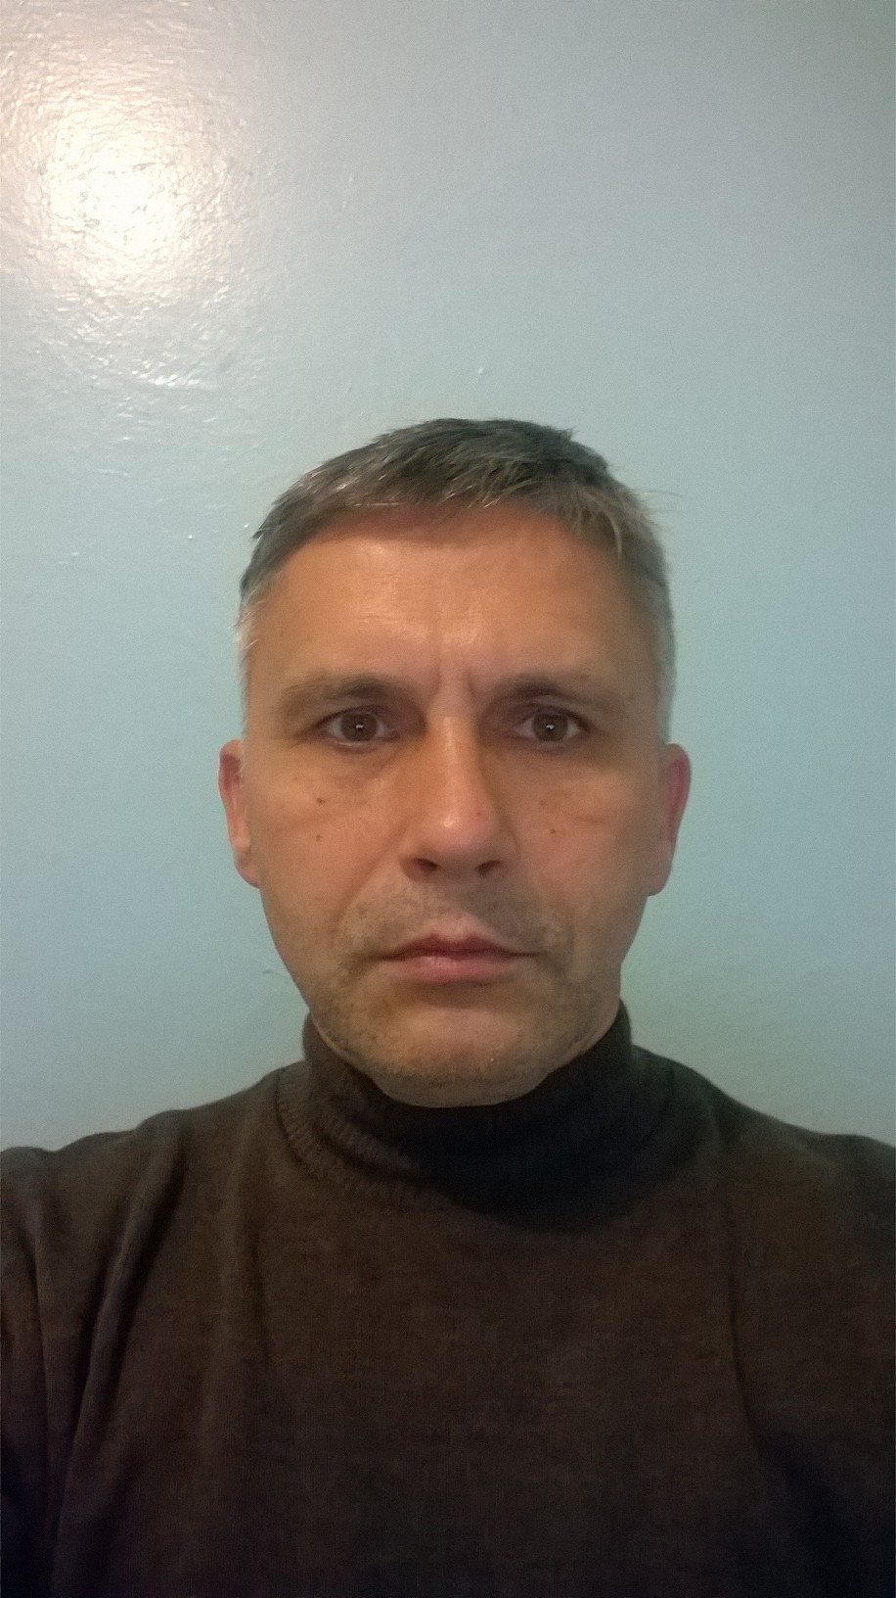  Опыт работы | - Банк «Украина»  Инженер-программист  - Поддержка и установка програмного обеспечения опер-день, казна,валютные проводки, кассовый проводки, кредиты  - Работа с персоналом  - Поддержка работоспособности серверов и рабочих станций  - Закрытие дня, квитовка  - Написание вспомогательных программ  - Налоговая инспекция  Главный специалист  - Обновление поддержка работоспособности более 30 АРМ-ов  - Электронная почта  - Поддержка работоспособности ЛАН  - Маршрутизация  - Безопасность  - Киевский институт переподготовки руководителей налоговых инспекций Киев  Ведущий специалист одела информатиз  - Введено новое ПО Бухгалтерия  - Написано и внедрено ПО тестирование руководителей НИ  - Внедрено в эксплуатацию 60 рабочих станций
2002-2007 Центр занятости
Главный специалист
- Проведен переход на БД Информих, установка, настрйка, резервное сохранение
- Внедрена новая система обслуживания населения ЕАС
- Введены в строй миниАТС
- Внедрена новое ПО Бухгалтерия
- Обслуживание 2 серверов и 20 рабочих станций
- Создание резервных копий БД информих
- Ежедневная синхронизаций
- Поддержка работоспособности ЛАН и WAN
- Получил сертификат акридитации сисадмина SOFTLINE киев
2007-2011 Налоговая инспекция
Главный специалист
- Обновление поддержка работоспособности более 30 АРМ-ов
- Диагностика, определение несправностей,зеркализация HDD
- (WEB-server(локальный Apache+PHP+oracle+corba),liga 8,15,Liga7,ftp,kadry+zarplata,dilkon-деловодство, Бест-звит, держреестр….)
- Электронная почта FossMail
- MS Office xx
- DR web enterprice Server 5 установка ,настрока, обновление
- Установка, настройка, поддержка работоспособности , создание резервных копий Oracle 9.2.0.8, восстановление(Холодное, журнальное).
- Внедрено новое ПО Бухгалтерия Intellect-Service
- Обслуживание 5 серверов windows2003 server и 24 рабочих станций windowsxp prof (установка и настройка )
- Написание вспомогательных прикладных программ
- Поддержка работоспособности ЛАН и WAN
- Маршрутизация,NAT
- Active directory, nt backup ,Security, DNS,DHCP,RIS,RRAS,DFS,WMI
2015 FREELANCE
- Доработка Opencart, допилить что-то доработать
- Верстка макетов без Perfect
- Wordpress , натяжка макетов, изменение функционала, кастомные поля, виджеты
- Laravel, YII2 базовые доработки шаблонов
- Portfel.pe.hu верстка, внедрение верстки

2018 Медицина. Лысянская ЦРЛ
Инженер программист
- Поддержка работоспособности ЛАН и WAN
- Электронная почта , антивирусное обновление
- Диагностика ПК определение несправностей,
- Обучение пользователей
Образование | 1989-1994 Педагогический институт Черкассы  - Факультет: физико-математический  - Специальность: физика –математика
Знаю и умею
- WEB: HTML, CSS, Bootstrap(сетка), JQUERY, JS, PhotoSHop(нарезка), JAVA(base level),AJAX, Angular2 (base level),OOP, PHP 5, OpenCart(1.5;2.0), WP, Laravel 5.2(base), Yii2(base)
- Операционные системы: Windows 2000 server, windows2003 server, windowsXX
- Oracle 9, Informix, MySQL
- Язык : Английский (preintermadiate)
- Серификаты: «SoftLine» Киев
- Prometeus (3 сертификата ради новшества)

О себе
Родился 14.05.1969, начал с MSSQL, потом встретил Informix, продолжил Oracle. Всегда все впервые, но если любишь свое дело , не так страшен черт , как его малюють. Технологии совершенствуются, нужно постоянно изучать новое.

